Браузерное окружение, спецификации

Язык js изначально был создан для веб-браузеров. Но с тех пор значительно эволюционировал

и превратился в кроссплатформенный язык программирования для решения широкого круга задач.

Сегодня js может использоваться в браузере, сервере или какой то другой среде, даже в кофе-

варке. Каждая среда представляет свою функциональность, которую спецификация js называет

окружением.

Окружение предоставляет свои объекты и дополнительные функции, в дополнение к базовым языковым. Браузеры, например, дают средства для управления веб-страницами. Node.js делает доступными какие-то серверные возможности и тд.

На картинке ниже в общих чертах показано, что доступно в js в браузерном окружении:

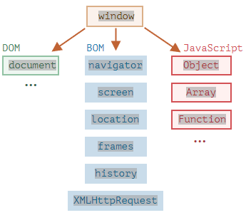

Как мы видим, имеется корневой объект window, который выступает в двух ролях:

1. Во-первых, это глобальный объект для кода.
2. Во-вторых, он также представляет собой окно браузера и располагает методами для управления им.

Например, здесь мы используем window как глобальный объект:

function sayHi() {